СОБОР СЕНТ-ШАПЕЛЬ

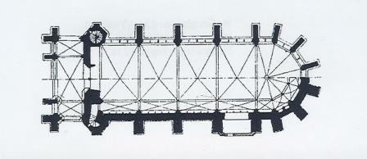 | 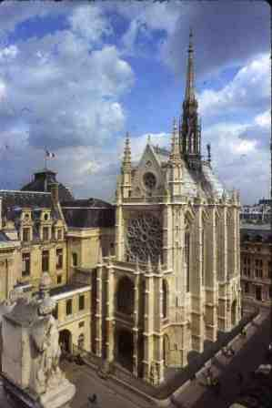
ПЛАН СОБОРА | ЭКСТЕРЬЕР
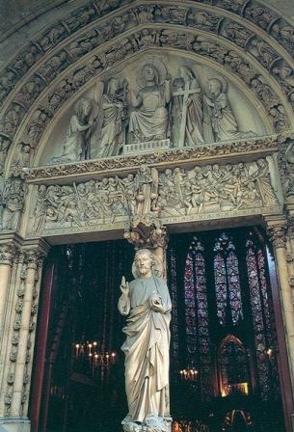 | 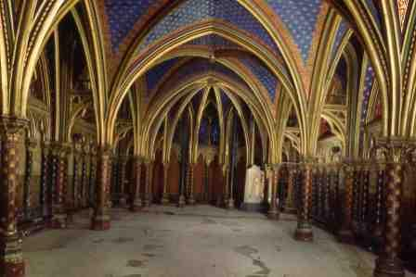
СКУЛЬПТУРА В ПОРТАЛЕ (СТРАШНЫЙ СУД) | ВНУТРИ – НИЖНИЙ ЯРУС 1 ЭТАЖ
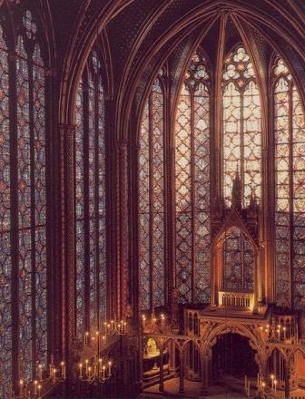
МЕСТО ДЛЯ РАЗМЕЩЕНИЯ ТЕРНОВОГО ВЕНЦА

